Examen de Redes II – En Busca de la Red Perdida

**1. El Mural de las Siete Capas**

Te adentras en la sala principal del templo y descubres un gran mural compuesto por **siete franjas horizontales** superpuestas, decoradas con símbolos y jeroglíficos. Cada franja representa un nivel diferente en un ritual de comunicación. Los sabios de esta civilización entendían que un mensaje debía pasar por **varias etapas** desde su origen hasta su destino, refinándose o traduciendo su forma en cada nivel de la pirámide comunicativa.

**Pregunta:** ¿Qué representa el mural de las *siete capas* en términos de las redes de comunicación modernas? Identifica brevemente cada capa y explica cómo se relaciona este antiguo “modelo” con el proceso de comunicación de datos actual.

El mural representa el Modelo de Referencia OSI (Open Systems Interconnection), una arquitectura conceptual desarrollada por la ISO (Organización Internacional de Normalización) para estandarizar la comunicación de datos en redes informáticas. Este modelo desglosa la comunicación en siete capas, cada una con funciones específicas.

Capas del Modelo OSI y su Relación con la Comunicación de Datos

1. Capa Física:
   * Se encarga de la transmisión de señales eléctricas, ópticas o inalámbricas a través del medio físico (cables, fibra óptica, ondas de radio).
   * Ejemplo: Ethernet, Wi-Fi, cables de cobre (UTP, coaxial), fibra óptica.
2. Capa de Enlace de Datos:
   * Garantiza la transmisión libre de errores entre dispositivos conectados en la misma red. Maneja la detección y corrección de errores, así como el control de acceso al medio.
   * Ejemplo: Ethernet, Wi-Fi (IEEE 802.11), ARP (Address Resolution Protocol).
3. Capa de Red:
   * Responsable del direccionamiento lógico y del encaminamiento (routing) de los paquetes de datos a través de redes interconectadas.
   * Ejemplo: IP (Internet Protocol), ICMP (Internet Control Message Protocol).
4. Capa de Transporte:
   * Asegura una comunicación confiable entre dispositivos finales, gestionando la segmentación, control de flujo y control de errores.
   * Ejemplo: TCP (Transmission Control Protocol), UDP (User Datagram Protocol).
5. Capa de Sesión:
   * Establece, gestiona y finaliza sesiones de comunicación entre aplicaciones en diferentes dispositivos.
   * Ejemplo: RPC (Remote Procedure Call), NetBIOS.
6. Capa de Presentación:
   * Se encarga de la conversión de datos para asegurar que sean interpretados correctamente entre sistemas distintos. También maneja la compresión y cifrado de datos.
   * Ejemplo: SSL/TLS (cifrado de datos en HTTPS), ASCII, JPEG, MP3.
7. Capa de Aplicación:
   * Es la interfaz entre el usuario y la red, proporcionando servicios como correo electrónico, navegación web, transferencia de archivos.
   * Ejemplo: HTTP, FTP, SMTP, DNS.

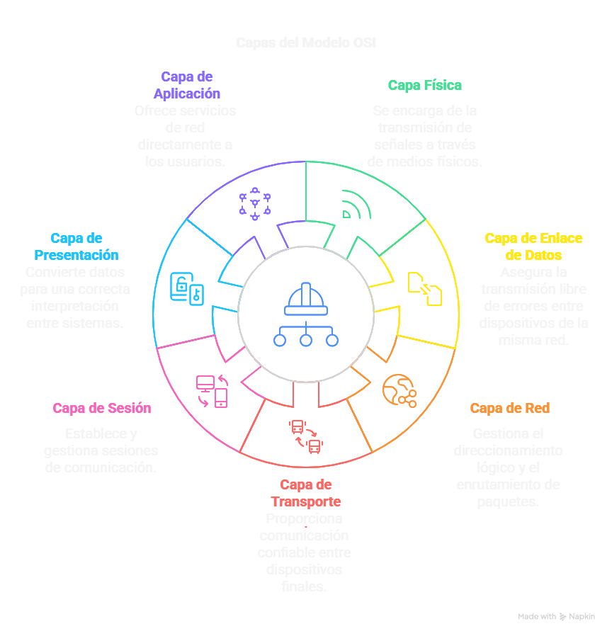

Este modelo refleja el proceso moderno de transmisión de datos, asegurando que la información pase por múltiples etapas antes de llegar a su destino, permitiendo la interoperabilidad entre diferentes sistemas y dispositivos.

**2. Los Dos Pergaminos del Mensajero**

En una cámara oculta encuentras **dos pergaminos** polvorientos. El primero describe el **Ritual del Mensajero Confiable**: antes de entregar un mensaje, el mensajero realiza un *saludo de tres pasos* con el receptor para asegurarse de que ambos estén listos, luego entrega el mensaje y espera una confirmación de recibido. Si la confirmación no llega, reintenta el envío. El segundo pergamino narra el **Ritual del Mensajero Veloz**: un mensajero que sale disparado a entregar mensajes sucesivos sin aviso previo ni asegurarse de la recepción, cubriendo la mayor distancia en el menor tiempo, aunque a veces los mensajes se pierdan en el camino.

**Pregunta:** Interpreta los dos rituales descritos. ¿A qué protocolos de comunicación actuales equivalen el *mensajero confiable* y el *mensajero veloz*? Compara sus características, explicando las ventajas y desventajas de cada enfoque en redes modernas.

Los dos rituales representan dos protocolos fundamentales de la capa de transporte en redes modernas: TCP y UDP.

TCP (Transmission Control Protocol) – “Mensajero Confiable”

* TCP establece una conexión previa mediante el "Three-Way Handshake" (saludo de tres pasos) antes de enviar datos.
* Asegura que los datos lleguen completos y en el orden correcto mediante números de secuencia y acuses de recibo (ACKs).
* Si un paquete no llega, se reenvía automáticamente.

Ventajas:

* Confiabilidad: Garantiza la entrega de datos.
* Corrección de errores: Reenvía paquetes si es necesario.

Desventajas:

* Mayor consumo de recursos y ancho de banda.
* Puede introducir latencia debido a la gestión de conexiones.

UDP (User Datagram Protocol) – “Mensajero Veloz”

* UDP no establece conexión previa y no garantiza la entrega de los paquetes.
* Se usa cuando la velocidad es más importante que la fiabilidad.

Ventajas:

* Bajo retardo (latencia mínima).
* Ideal para transmisiones en tiempo real (videollamadas, juegos en línea, streaming).

Desventajas:

* Posibles pérdidas de paquetes.
* No hay confirmación de recepción ni reenvío de paquetes perdidos.

**3. El Enigma de las Subredes**

Avanzando por un pasillo, encuentras una losa de piedra con inscripciones que parecen ser **direcciones numéricas**. Una inscripción cuenta: *"Nuestro reino digital tenía la dirección sagrada 192.168.50.0. Los cuatro grandes gremios de la ciudad exigían su propio distrito en la red, todos de igual tamaño"*. Junto a esto, ves un diagrama borroso de algo que parecen ser **subredes** emanando de la dirección principal, cada una con su propio identificador.

**Pregunta:** Descifra el enigma de la losa. Si la antigua red usaba la dirección **192.168.50.0** como base y necesitaba **dividirse en 4 subredes de igual tamaño** (una para cada gremio), ¿qué *máscara de subred* habrían utilizado los antiguos para lograrlo? ¿Cuántas direcciones de host (utilizables) tendría cada subred resultante? Explica brevemente tu razonamiento al calcular la máscara.

Cálculo de la Máscara de Subred

* La dirección base es 192.168.50.0 (Clase C, máscara predeterminada /24 o 255.255.255.0).
* Se necesitan 4 subredes.
* Para lograrlo, tomamos 2 bits prestados de la parte de host:

/26 (255.255.255.192) → 4 subredes (2² = 4).

Cada subred tiene 64 direcciones (2⁶ = 64), de las cuales 62 son utilizables (se restan la dirección de red y la de broadcast).

Subredes resultantes:

1. 192.168.50.0/26 → Hosts: 192.168.50.1 a 192.168.50.62
2. 192.168.50.64/26 → Hosts: 192.168.50.65 a 192.168.50.126
3. 192.168.50.128/26 → Hosts: 192.168.50.129 a 192.168.50.190
4. 192.168.50.192/26 → Hosts: 192.168.50.193 a 192.168.50.254

**4. La Encrucijada de las Rutas**

Llegas a una encrucijada dentro de las ruinas: cuatro caminos diferentes se extienden hacia distintas aldeas en los alrededores de la ciudad antigua. En el centro, un **tótem tallado** muestra flechas apuntando hacia cada camino, con inscripciones de destinos y distancias. Notas que algunas flechas parecen fijas e inmutables (talladas en la piedra), mientras que otras son piezas móviles que pudieron reorientarse si se abría o cerraba algún camino en el pasado. Este tótem se asemeja a un **antiguo dispositivo de enrutamiento** que dirigía el tráfico de datos por el camino adecuado.

**Pregunta:** ¿Qué concepto moderno de redes representa el tótem con flechas de la encrucijada? Explica qué es una **tabla de enrutamiento** y cómo funciona en un router actual. Además, interpreta la diferencia entre las *flechas talladas en piedra* y las *flechas móviles* en términos de **enrutamiento estático vs. enrutamiento dinámico** en redes.

El tótem representa una tabla de enrutamiento, un conjunto de reglas en un router que determinan por dónde enviar los paquetes de datos.

* Flechas talladas en piedra → Enrutamiento Estático:
  + Configurado manualmente.
  + No cambia automáticamente si la topología de la red varía.
  + Se usa en redes pequeñas o para rutas seguras y predecibles.
* Flechas móviles → Enrutamiento Dinámico:
  + Se ajusta automáticamente según el estado de la red.
  + Protocolos de enrutamiento dinámico: RIP, OSPF, EIGRP.

Diferencias clave:

| Característica | Estático | Dinámico |
| --- | --- | --- |
| Configuración | Manual | Automática |
| Adaptabilidad | No cambia | Se ajusta si cambia la red |
| Consumo de recursos | Bajo | Alto |
| Seguridad | Alta | Menor debido a cambios automáticos |
|  |  |  |

**5. El Guardián de la Máscara Única**

En la última sala del templo, frente a la salida, te encuentras con la estatua de un **guardián con dos caras**. Según una leyenda grabada en la base, este guardián protegía la ciudad oculta de los forasteros. Cuando un mensajero salía de la ciudad, el guardián **reemplazaba su máscara** por la suya propia, de modo que, para el mundo exterior, todos los mensajes parecían venir únicamente del guardián. Al regresar la respuesta, el guardián recordaba qué máscara original correspondía a cada mensaje y reenviaba la respuesta al habitante correcto dentro de la ciudad. Gracias a este ardid, la ciudad pudo ocultar la identidad de sus miembros y usar **un único rostro** para todas sus comunicaciones externas.

**Pregunta:** ¿Qué técnica de redes moderna se refleja en la leyenda del *Guardián de la Máscara*? Nombra y describe brevemente este mecanismo, explicando cómo permite que múltiples dispositivos internos de una red compartan una única identidad (dirección) al comunicarse con el exterior, y menciona **dos beneficios** que brinda esta estrategia a las redes actuales.

La historia representa NAT (Network Address Translation), específicamente PAT (Port Address Translation).

* Permite que múltiples dispositivos internos (con IP privadas) compartan una única IP pública al comunicarse con el exterior.
* Cuando un paquete sale, NAT cambia la IP privada por la pública y le asigna un número de puerto único.
* Cuando llega la respuesta, NAT la asocia con el puerto original y la redirige al dispositivo correcto.

Beneficios de NAT

* Ahorro de direcciones IPv4 (soluciona la escasez de direcciones).
* Mayor seguridad, ya que oculta la estructura interna de la red.